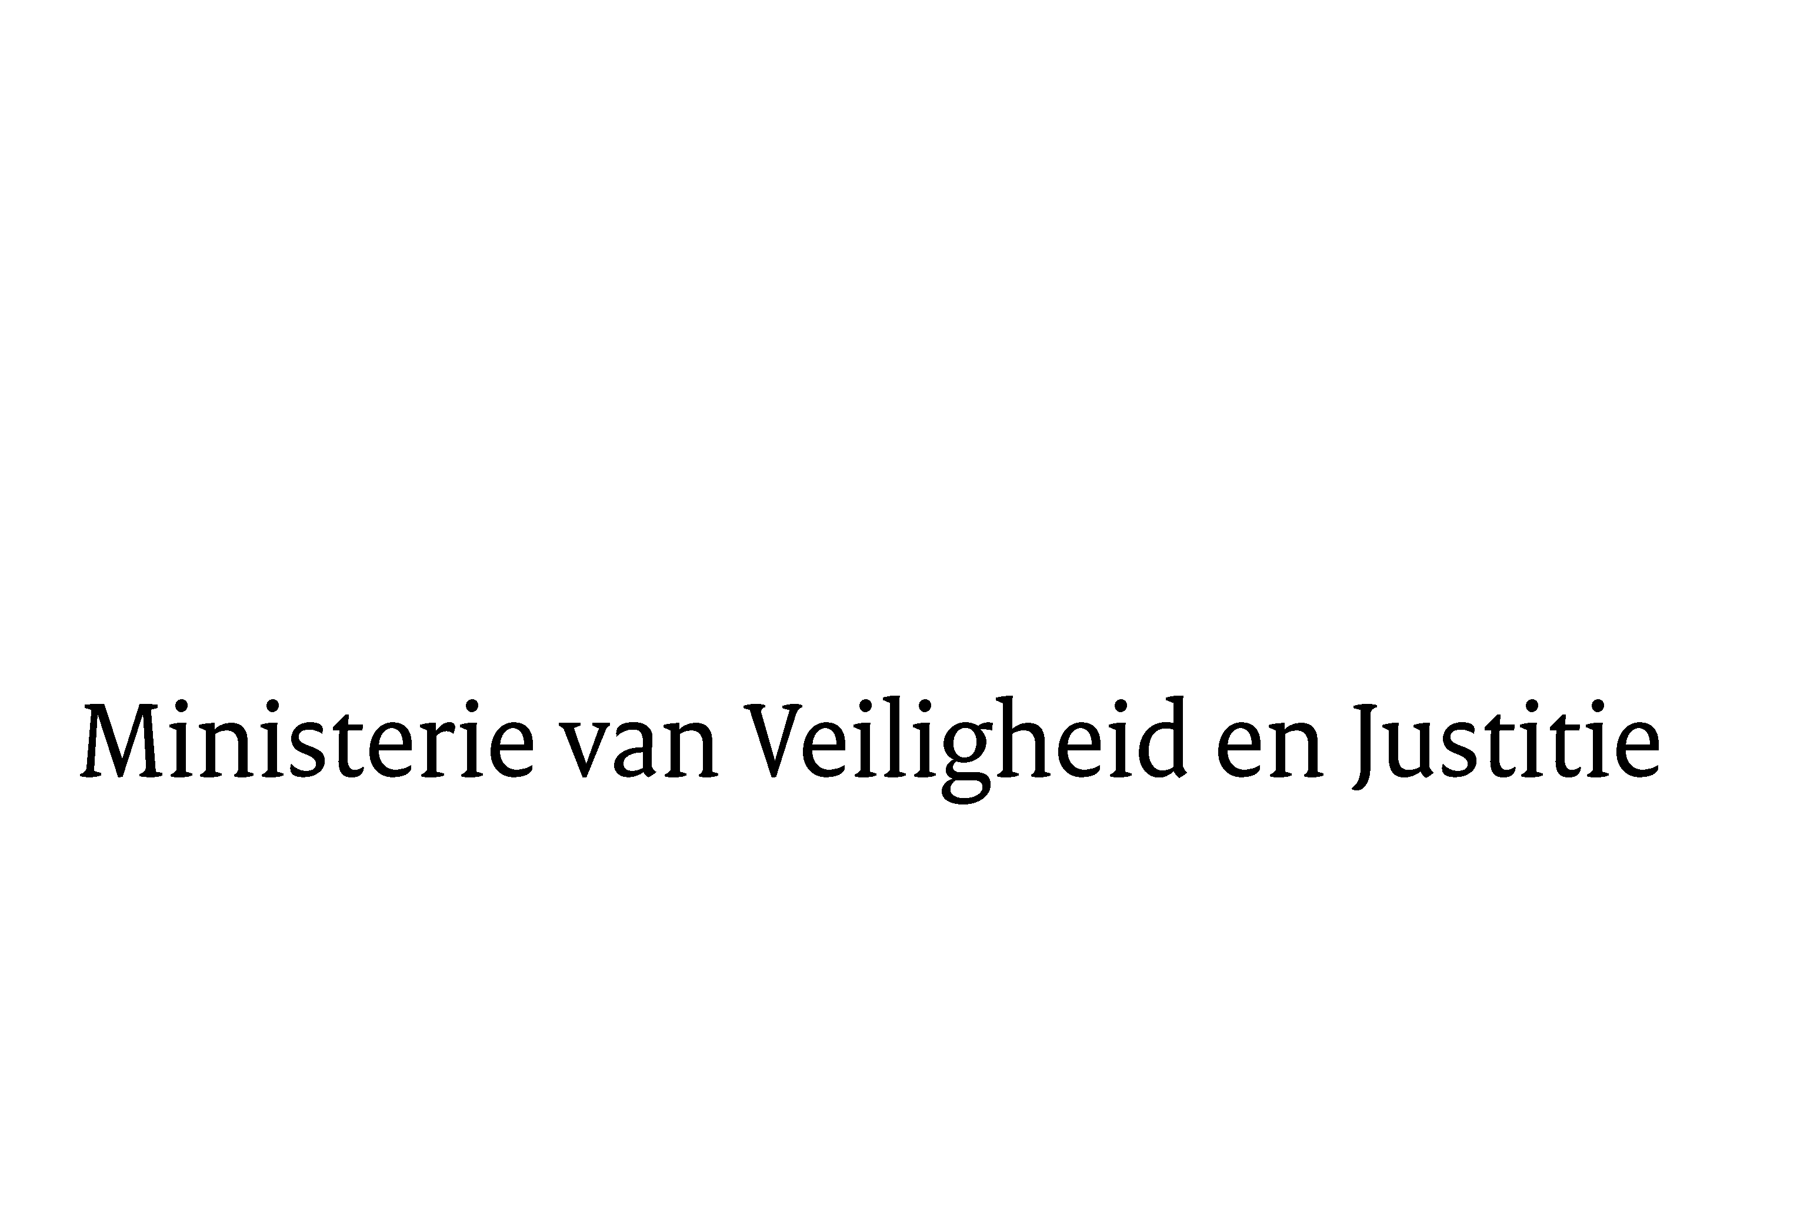

> Retouradres Postbus 20301 2500 EH Den Haag
Aan de Voorzitter van de Tweede Kamer
der Staten-Generaal
Postbus 20018
2500 EA DEN HAAG

Datum | 17 juni 2016
Onderwerp | Antwoorden op schriftelijke Kamervragen Slotwet 2015
Directie Financieel-Economische Zaken

Turfmarkt 147
2511 EX Den Haag
Postbus 20301
2500 EH Den Haag
www.rijksoverheid.nl/venj

T 070 370 79 11
F 070 370 79 04

Bij beantwoording de datum en ons kenmerk vermelden. Wilt u slechts één zaak in uw brief behandelen.

Op 19 juni jl. heeft u de antwoorden op de door uw Kamer gestelde schriftelijke vragen over het Jaarverslag 2015 (34 475 VI, nr. 1) ontvangen. In aanvulling hierop zend ik u de antwoorden op de door uw Kamer gestelde schriftelijke vragen over de Slotwet 2015 (34 475 VI).

De antwoorden op de schriftelijke Kamervragen treft u in de bijlagen aan bij deze brief.

De Minister van Veiligheid en Justitie,
G.A. van der Steur

